2023年8月土建タイム兼報告書

土建タイムとは
毎月1回、東京土建の取り組みを皆さんで共有してもらうことを目的に開催をお願いしています。事業所の方は選出された連絡員を中心に①内容の共有（会議や資料の配布、メール配信等方法は問いません）、②署名・アンケート等の集約、③土建タイムの報告（赤枠記載）をまとめ、同封の返信用封筒で、月末までに支部へ提出をお願いします。詳しくはQRコードをご参照ください。※個人の方は連絡員(報告者)の欄に名前を記入してください

今月の参加者
・連絡員（報告者）氏名： 参加人数【 】人
・参加者氏名： 、 、 、 、
、 、 、 、

前月までの取り組み

7.7予算要求対都行動・生活危機突破中央総決起大会
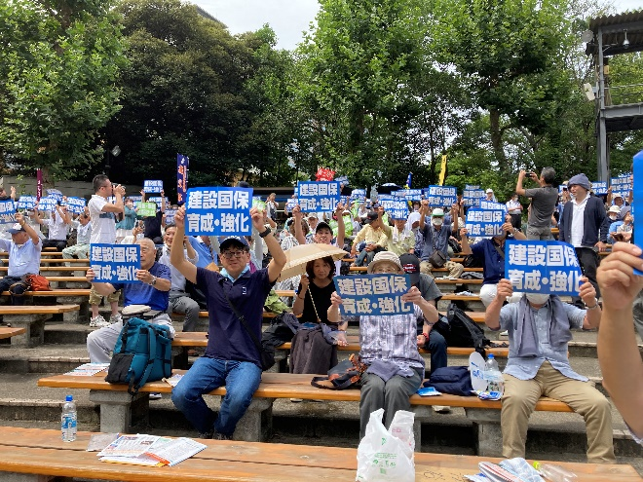
当日は36度を超える猛暑の中、46県連組合、1791人が参加しました。渋谷支部からは16人の参加でした。また、午前中の対都要請行動には、小島真一社保対部長と伊藤勝伸仕事対策部長が参加しました。
東京都保健医療局への交渉は代表団54人で臨みました。東京都保健医療局から、上野保国保課長ら計3人が出席。組合からは、都費補助金の医療費の増嵩分を含む現行水準確保等の3点を要請しました。東京都からは、2024年度予算においても組合員一人当たりの医療費増嵩分を含め、実質的に維持されるよう財政当局に予算要求していく、命の綱である国保組合の一層の安定運営実現へ向け全力で取り組む、がん対策事業への財政支援については、全体的に望ましい形を検討していくとの答弁がありました。

その他は、機関紙「けんちく」やホームページをご覧ください

今後の取り組み

アスベスト健診 東京土建デーの日程
芝診療所 | 午前9時～正午 | 7月25日・8月29日
御成門内科クリニック | 午前11時～正午 | 8月8日
立川相互ふれあいクリニック | 午後1時半 | 7月21日・8月18日

石綿作業主任者講習
- 現在告示中
［日時］9月13日（水）～14日（木） ［会場］技術研修センター
［定員］70人 ※申込多数の際は、8月4日（金）に抽選します。
［優先枠受付］7月7日（金）～13日（木） ［通常受付］7月18日（火）～8月2日（水）
- 新規告示 ※講師・会場の都合で変更する場合もあります。
［日時］10月11日（水）～12日（木） ［会場］技術研修センター
［定員］100人 ※申込多数の際は、9月8日（金）に抽選します。
［優先枠受付］8月7日（月）～10日（木） ［通常受付］8月17日（木）～9月6日（水）
- 今後の開催予定 ※講師・会場の都合で変更する場合もあります。
［日時］11月28日（火）～29日（水） ［会場］けんせつプラザ東京、もしくは技術研修センター
［日時］12月13日（水）～14日（木） ［会場］けんせつプラザ東京、もしくは技術研修センター

一般建築物石綿含有建材調査者講習
- 現在告示中
［日時］9月26日（火）～27日（水） ［会場］けんせつプラザ東京
［定員］100人 ※申込多数の際は、8月25日（金）に抽選します。
［通常受付］7月21日（金）～8月22日（火）
- 新規告示
［日時］10月16日（月）～17日（火） ［会場］けんせつプラザ東京
［定員］100人 ※申込多数の際は、9月13日（水）に抽選します。
［通常受付］8月25日（金）～9月11日（月）
- 今後の開催予定 ※応募状況・会場の都合で変更する場合もあります。
［日時］11月7日(火)～8日（水） ［会場］けんせつプラザ東京

東京土建独自のＣＣＵＳ「技能者登録料補助」と「レベル判定料補助」 （再掲）
東京土建では「技能者登録料2,000円補助」「レベル判定登録料（2,000円補助／23年度新設）」の2つの組合員ならでは特典があります。申請の際はアンケートを記入してもらいますが、簡単な質問項目（主な元請名・職種等）ですのでぜひご活用ください。

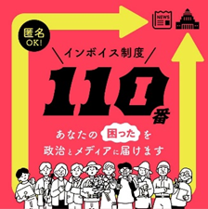
インボイス制度に関するトラブル事案などをお寄せください
インボイス制度導入中止・延期を求める省庁要請行動時に問題を突きつけて運動に生かしていきます。また、ＳＴＯＰインボイスでも同様にトラブル事案をメディアや政治に届ける取り組みを行っています。次のグーグルフォームから報告する事ができます。https://t.co/QBiIZiiTYP

経営センターによる経営相談会
会社の設立、事業の継続等、経営に関する悩みに経営コンサルタントが応える無料相談会です。
日時 | 8月31日㊍・9月28日㊍・10月27日㊎ 10時・11時の2回
会場 | けんせつプラザ東京2階 応接室 要予約

東京都宛ハガキ要請の取り組み
8月～9月に東京都宛ハガキ要請行動に取り組みます。取り組み回収の本部提案の目標は、8月1日組織人数を基本に1人1シート4枚です。渋谷支部は8月1日現勢の200％に目標設定して取り組みます。厚労省と変わらず、総数で約6000枚が目標で、達成するための各分会の目標は1500枚です。ご協力お願いします。

9.22事業所交流会
日程 | 9月22日㊎19時～21時 | 会場 | 渋谷ソラスタ コンファレンス4D
対象 | 事業主・連絡員・組織後継者対策部員・実行委員 | 会費 | 無料
内容 | - 取り組みのねらいは、事業主の参加と併せて、支部との連絡係となっている連絡員の参加も募ります。事業所交流では、仕事紹介と併せて組合活動を知ってもらう場と位置付けます  - ７月分会執行委員会で、「事業所交流会」に向けて組織部員以外に実行委員1人を選出し7月・8月の組織部会に参加ください。  - 7月組織部会では、事業所交流テーマを「事業継承」とし、いくつかの相談対話から事業所が抱える後継者問題等について何人かの組合員に経験を話していただきます  - 来年4月から時間外労働など働き方改革が全面実施される2024年問題について、また「人を大切にする経営」の会社を多く知る北村博昭社労士より対策を含め学習を行います  - 参加規模：約60人、事業所参加各分会約6社  - プログラム：前半「事業継承」シンポジウム／後半事業所交流
参加者

今月から道交法改正により電動キックボードの取り扱いが変わります
今年4月から公布されていた道交法の改正により、6月以前に原付扱いとなっていた電動キックボードのうち①最高速度20km以下で②長さ190cm以内＆幅60cm以内などの複数要件を満たした電動キックボードは特定小型原動機付自転車として新しい交通ルールが適用となります。
主な注意点としては “16歳未満の運転は禁止” “免許不要”“ヘルメットは努力義務”“特定小型原動機付自転車のうち歩道走行用の機能（※）を備えた物は特例特定小型原動機付自転車として歩道の走行も可能になる”です。
※①機能中は最高速度表示灯を点滅させる②機能中は時速6kmを超えられない
その為、しばらくは交通ルールが曖昧なキックボード運転者の増加が懸念されますのでご注意ください。なお土建で受け付けている自動車共済の“原付特約”オプションを付帯することでカバーが可能となります。※原付特約のみの契約は出来ません※自転車保険では現行ルールとして未対応。いずれにせよ搭乗する際は細心の注意を払って安全運転を心がけてください。

渋谷区が自転車用ヘルメットの補助を開始
自転車用ヘルメットの着用が努力義務化されたことを受け、渋谷区が区民対象に補助をします。
受付  期間 | 7月18日㊋～2024年3月31日㊐  ※4000個に到達次第終了予定 | 対象者 | 渋谷区民のみ。1人1つのみ、1回限り。  ※同一世帯者の分の申請は可能
条件 | ①渋谷区在住者  ②事業協力店購入のみ | 補助額 | 2000円※ヘルメットが2000円未満の場合、  差額分は還付されません
※協力店や申請方法などは、渋谷区HP「渋谷区自転車用ヘルメット購入補助について」参照

前進座10月公演 「あかんべえ」統一観劇会
今年の秋は宮部みゆき原作「あかんべえ」です。江東・深川海辺大工町「料理屋ふね屋」の一人娘・おりんを通じて、「人はつながりあって生きてゆける」人と人の絆が分断されがちな現代に贈る、ファンタジックミステリーです。
日程 | 10月22日㊐ 14時30分 開演 | 会場 | ［会場］日本橋三越劇場
観劇料 | A席8500円⇒6500円 | 参加者

ハラスメント対策＆ジェンダーニュース
仲間の体験談（自分が体験した事、目撃した事、周りから聞いた事、普段感じている事など）を募集中です。記事は匿名で掲載し、問題点や対応策を知らせます。記事を寄稿してくれた方にクオカード1,000円分をお送りします。

事務所閉鎖のお知らせ

8.14_15夏期休暇 ※終日事務所閉鎖
書記局は前半・後半に分けて夏休みを取得しますが、8月14日㊊、15日㊋は共通の夏期休暇とさせていただきます。

9.19書記職員会議 ※日中は事務所閉鎖

意見・相談・要望等自由記述欄（報告欄に入らなかった場合もこちらにご記入ください

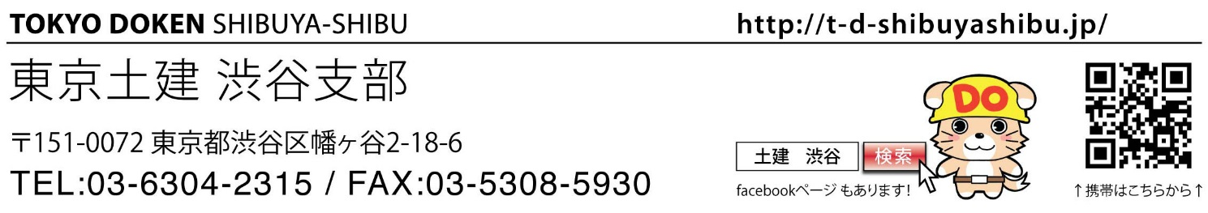
公式LINE

